2013年全国初中数学竞赛试题
一、选择题（共5小题，每小题7分，共35分.每道小题均给出了代号为A，B，C，D的四个选项，其中有且只有一个选项是正确的.请将正确选项的代号填入题后的括号里，不填、多填或错填都得0分）
1．设非零实数a，b，c，满足则的值为（ ）
（A）— （B）0 （C） （D）1

2．已知a，b，c是实常数，关于x的一元二次方程ax²+bx+c=0有两个非零实根x₁，x₂，则下列关于x的一元二次方程中，以，为两个实根的是（ ）
（A）c²x²+(b²－2ac)x+a²=0 （B）c²x²—(b²－2ac)x+a²=0
（C）c²x²+(b²－2ac)x—a²=0 （D）c²x²—(b²－2ac)x—a²=0

3．如图，在Rt△ABC中，已知O是斜边AB的中点，CD⊥AB，垂足为D，DE⊥OC，垂足为E，若AD，DB，CD的长度都是有理数，则线段OD，OE，DE，AC的长度中，不一定是有理数的为（ ）
（A）OD （B）OE （C）DE （D）AC

4．如图，已知△ABC的面积为24，点D在线段AC上，点F在线段BC的延长线上，且BC=4CF，DCFE是平行四边形，则图中阴影部分的面积为（ ）
（A）3 （B）4 （C）6 （D）8

5．对于任意实数x，y，z，定义运算“*”为：=，
且，则的值为（ ）
（A） （B） （C） （D）
二、填空题（共5小题，每小题7分，共35分）
6．设a=，b是a²的小数部分，则(b+2)³的值为____________．
7．如图，点D，E分别是△ABC的边AC，AB上的点，直线BD与CE交于点F，已知△CDF，△BFE，△BCF的面积分别为3，4，5，则四边形AEFD的面积是____________．
8．已知正整数a，b，c满足a+b²—2c—2=0，3a²—8b+c=0，则abc的最大值为__________．
9．实数a，b，c，d满足：一元二次方程x²+cx+d=0的两根为a，b，一元二次方程x²+ax+b=0的两根为c，d，则所有满足条件的数组（a，b，c，d）为___________________________________．
10．小明某天在文具店做志愿者卖笔，铅笔每支售4元，圆珠笔每支售7元．开始时他有铅笔和圆珠笔共350支，当天虽然笔没有卖完，但是他的销售收入恰好是2013元，则他至少卖出了__________支圆珠笔．
A
B
C
F
D
E
（第4题)
A
B
C
E
D
（第7题)
A
B
C
O
D
E
（第3题)

三、解答题（共4题，每题20分，共80分）
11．如图，抛物线y=ax²+bx—3，顶点为E，该抛物线与$x$轴交于A，B两点，与$y$轴交于点C，且OB=OC=3OA，直线y=—x²+1与$y$轴交于点D，求∠DBC－∠CBE．
A
D
B
C
O
y
x
E

12．设△ABC的外心，垂心分别为O，H，若B，C，H，O共圆，对于所有的△ABC，求∠BAC所有可能的度数．

13．设a，b，c是素数，记x=b+c－a，y=c+a－b，z=a+b－c，当z²=y，－=2时，$a$，$b$，$c$能否构成三角形的三边长？证明你的结论．

14．如果将正整数M放在正整数m左侧，所得到的新数可被7整除，那么称M为m的“魔术数”（例如，把86放在415的左侧，得到的数86415能被7整除，所以称86为415的魔术数）．求正整数n的最小值，使得存在互不相同的正整数a₁，a₂，…，a_{n}，满足对任意一个正整数m，在a₁，a₂，…，a_{n}中都至少有一个为$m$的魔术数．

2013年全国初中数学竞赛试题参考答案
一、选择题
1．【答案】A
【解答】由已知得，故．于是，所以．
2．【答案】B
【解答】由于是关于的一元二次方程，则．因为，，且，所以，且 ，，
于是根据方程根与系数的关系，以，为两个实根的一元二次方程是，即．
3．【答案】D
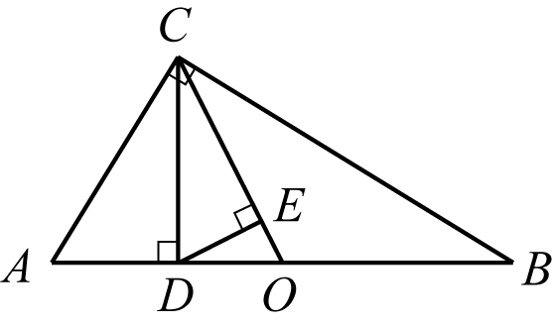
（第3题）
【解答】因AD，DB，CD的长度都是有理数，所以，OA＝OB＝OC＝是有理数．于是，OD＝OA－AD是有理数．
（第3题答题）
由Rt△DOE∽Rt△COD，知，都是有理数，而AC＝不一定是有理数．
4．【答案】C
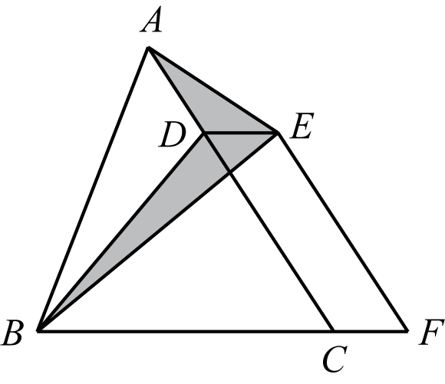
（第4题）
【解答】因为DCFE是平行四边形，所以DE//CF，且EF//DC．
连接CE，因为DE//CF，即DE//BF，所以S_{△DEB} = S_{△DEC}，
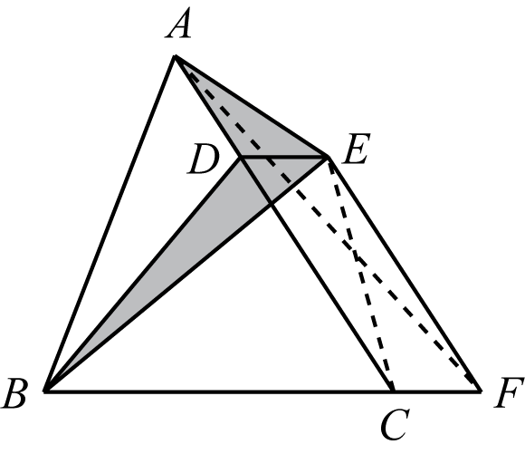
（第4题答题）
因此原来阴影部分的面积等于△ACE的面积．
连接AF，因为EF//CD，即EF//AC，所以S_{△ACE} = S_{△ACF}．
因为，所以S_{△ABC} = 4S_{△ACF}．故阴影部分的面积为6．
5．【答案】C
【解答】设，则
，
于是．

二、填空题
6．【答案】
【解答】由于，故，因此．
7．【答案】
【解答】如图，连接AF，则有：
，
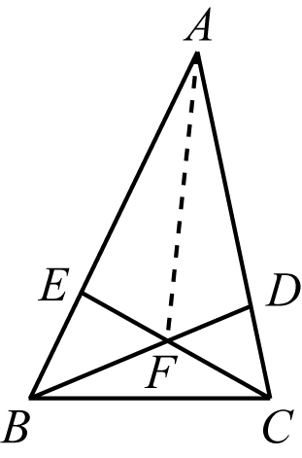
（第7题答题）
，
解得，．
所以，四边形AEFD的面积是．
8．【答案】
【解答】由已知，消去c，并整理得
．由a为正整数及≤66，可得1≤a≤3．
若，则，无正整数解；
若，则，无正整数解；
若，则，于是可解得，．
（i）若，则，从而可得；
（ii）若，则，从而可得．
综上知的最大值为．
9． 【答案】，（为任意实数）
【解答】由韦达定理得
由上式，可知．
若，则，，进而．
若，则，有（为任意实数）．
经检验，数组与（为任意实数）满足条件．
10．【答案】207
【解答】设x，y分别表示已经卖出的铅笔和圆珠笔的支数，则
所以，
于是是整数．又，
所以，故y的最小值为207，此时．

三、解答题
11．如图，抛物线，顶点为E，该抛物线与轴交于A，B两点，与轴交于点C，且OB＝OC＝3OA．直线与轴交于点D．
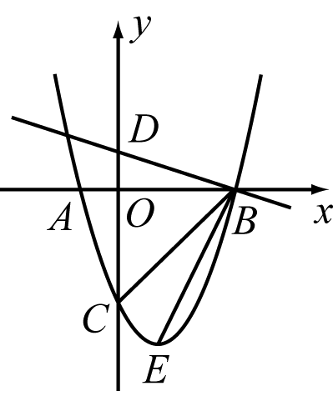
（第11题）
求∠DBC∠CBE．
【解答】将分别代入，知，D(0，1)，C(0，)，
所以B(3，0)，A(，0)．直线过点B．
将点C(0，)的坐标代入，得．
（第11题答题）

抛物线的顶点为(1，)．于是由勾股定理得
BC＝，CE＝，BE＝．
因为BC²＋CE²＝BE²，所以，△BCE为直角三角形，．
因此tan==．又tan∠DBO=，则∠DBO＝．
所以，．

12．设△的外心，垂心分别为，若共圆，对于所有的△，求所有可能的度数．
【解答】分三种情况讨论．
（i）若△为锐角三角形．
因为，
所以由，可得，于是．

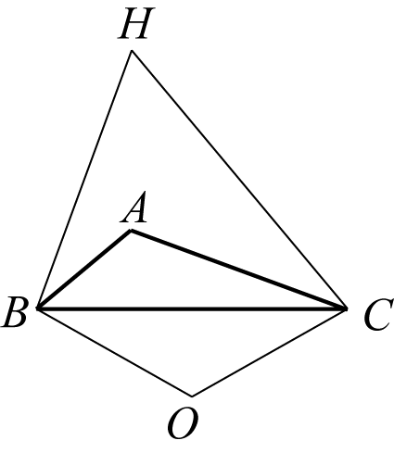
（第12题答题（ii））
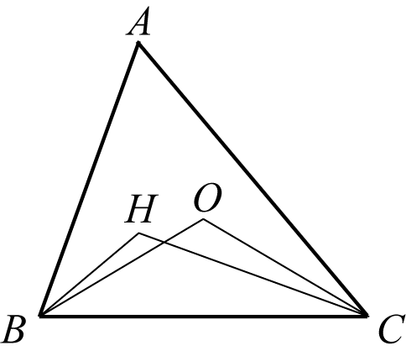
（第12题答题（i））

（ii）若△为钝角三角形．
当时，因为，
所以由，可得，于是。

当时，不妨假设，因为，
所以由，可得，于是．

（iii）若△为直角三角形．
当时，因为为边的中点，不可能共圆，
所以不可能等于；
当时，不妨假设，此时点B与H重合，于是总有共圆，因此可以是满足的所有角．
综上可得，所有可能取到的度数为所有锐角及．

13．设，，是素数，记，当时，，，能否构成三角形的三边长？证明你的结论．
【解答】不能．
依题意，得．
因为，所以．
又由于为整数，为素数，所以或，．

当时，．进而，，，与，是素数矛盾；

当时，，所以，，不能构成三角形的三边长．

14．如果将正整数M放在正整数m左侧，所得到的新数可被7整除，那么称M为m的“魔术数”（例如，把86放在415的左侧，得到的数86415能被7整除，所以称86为415的魔术数）．求正整数n的最小值，使得存在互不相同的正整数，满足对任意一个正整数m，在中都至少有一个为m的魔术数．
【解答】若n≤6，取1，2，…，7，根据抽屉原理知，必有中的一个正整数M是≤＜≤7的公共的魔术数，即7|()，7|()．则有7|()，但0＜≤6，矛盾．
故n≥7．

又当为1，2，…，7时，对任意一个正整数m，设其为位数（为正整数）．则（…，7）被7除的余数两两不同．若不然，存在正整数，≤＜≤7，满足7|[(，即，从而7|，矛盾．
故必存在一个正整数≤≤7，使得7|(，即为m的魔术数．
所以，n的最小值为7．

